在Trieste的核酸检测及2点补充

阿牛哥

***写在前面的话：****众所周知，疫情尚未结束，回国必需有飞机起飞前120小时内的有效核酸检测证明。这里主要分享如何在Trieste完成核酸检测。希望能够帮助到准备回国或是即将准备回国的朋友。*

**小贴士:** 目前，回国航班依旧一票难求。我们都知道意大利公立医院是不给没有任何症状的人做病毒检查的，换句话说，在意大利没有所谓的“无症状感染者”存在，但也只是捂住眼睛一样的“视而不见”。因此，**依旧请慎重选择前往检测机构，那里病人多，虽然不知道感染的风险有多大，但是这个风险是绝对存在的。**

核酸检测

检测机构：SALUS （名片见图1，建筑及入口见图2）

检测地点：Via Bonaparte 6

上班时间：周一到周五（**只上午检测！！！，下午3点后可在官网上下载电子报告**）

收费：80欧元

我们在回去的时候是周五预约下周一上午的检测，因此**建议至少提前3天预约咽拭子核酸检测（实际检测的时候是先鼻拭子，后咽拭子）。**取到报告后尽量在Trieste打印纸质版2份随身携带，在机场会收走一份。

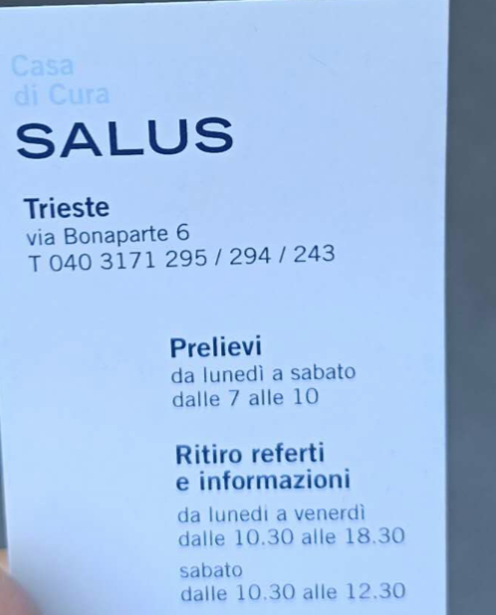

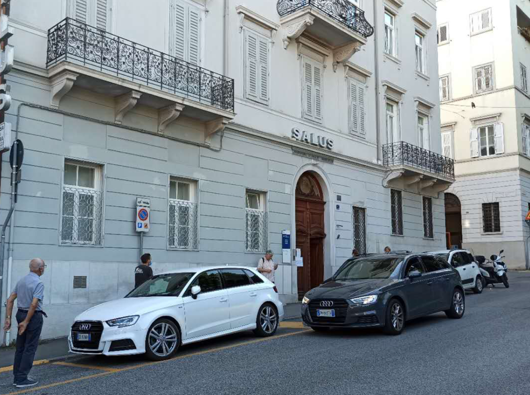

【**补充1**】关于在米兰中央车站附近的住宿，直接在BOOKING（[www.booking.com](http://www.booking.com)）上按个人喜好预定即可（我们当时预定的是NYX，图中黄色箭头）。建议尽量靠近米兰中央车站，那里附近不远处（图中红色箭头所指大致位置）就有直达马尔彭萨机场的机场大巴（10欧元一人，车门前会有售票员卖票，只收现金）。**上车前应再次明确手中机票所指的航站楼，并询问售票员是到达哪个航站楼！！！**

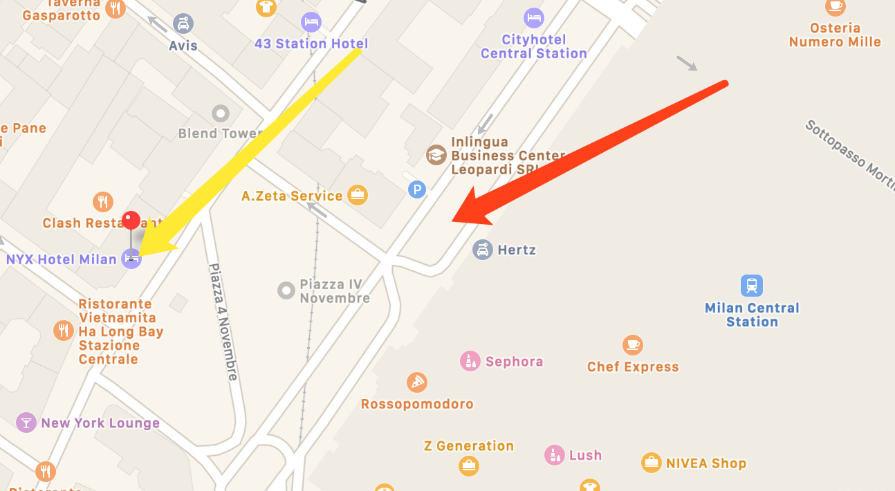

【**补充2**】关于在米兰退税，疫情期间由于原有退税点窗口全部关闭，因此需要在海关处首先申报，海关大叔可能会询问女孩子们都买了些什么，一般并不会为难，也不会开箱检查。给海关大叔申报完后，在退税单上填上收款银行卡卡号（是的，**只能信用卡退税**），邮件，签名等信息「*有需要填的地方尽量都填上*」，投入海关窗口旁边不远处（手扶电梯旁边）的信箱即可。【*由于政策一直在变，马尔彭萨机场的服务窗口也一直在变动，本条信息无法保证一直是正确的*】